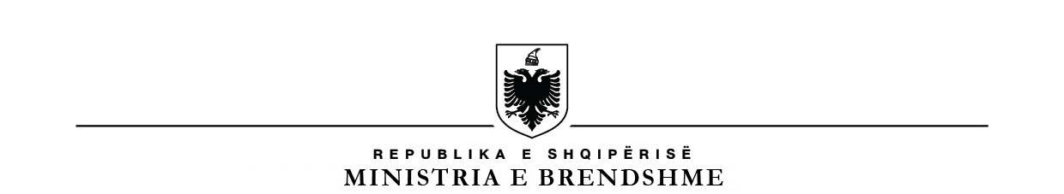
DREJTORIA E PËRGJITHSHME E POLICISË SË SHTETIT
DREJTORIA E BURIMEVE NJERËZORE
Sektori i Profilaksi Mjekimit

SKEDË MJEKËSORE
PËR EFEKTIVËT E POLICISË SË SHTETIT

EMRI:__________________________
Nr. letërnjoftimit:____________________
ATESIA:________________________
Vendbanimi:________________________
MBIEMRI:______________________

MOSHA:____________

1. Shërbimi i Pathollogjisë:

Nr. rregjistri___________

Ekzaminimi Klinik:____________________________________________

Kqyrja fizike:_________________________________________________

Mjeku:_____________________

2. Shërbimi i Oftalmologjisë:

Nr. rregjistri___________

- Syri i djathtë:___________________________________________

- Syri i majtë:____________________________________________

- Pamje me sy te lirë:______________________________________

Ekzaminimi oftalmologjik:______________________________________

Mjeku:____________________
______________________________________________________________________________
3. Shërbimi ORL:

Nr. rregjistri___________

- Aftësia veshi i djathtë___________________________________

- Aftësia veshi i majtë____________________________________

Ekzaminimi ORL paraqet:______________________________________

Mjeku:__________________________

4. Shërbimi i Pneumoftiziatrisë:

Nr. rregjistri___________

- Ekzaminimi pulmonar_____________________________________

- Prova funksionale respiratore_______________________________

- Mantu:_________________________________________________

Mjeku:______________________

5. Shërbimi i Kardiologjisë:

Nr. rregjistri___________

- Vizita kardiologjike:______________________________________

- Tensioni arterial:_________________________________________

- Elektrokardiograma:______________________________________

Ekzaminime të nevojshme:____________________________________

Mjeku:______________________

6. Shërbimi i Kirurgjisë:

Nr. rregjistri___________

- Mungesa fizike, ortopedike e gjymtime:_________________________

- Dëmtime rakitike post traumatike:______________________________

Ekzaminime të nevojshme:__________________________________________

Mjeku:_____________________

7. Shërbimi i Imazherisë:

Nr. rregjistri___________

- ECHO abdominale:__________________________________________

- Ekzaminime të tjera:_________________________________________

Mjeku:____________________
______________________________________________________________________________

8.Shërbimi i Neurologjisë:

Nr. rregjistri

Vizitë neurologu______________________________________________

Mjeku:____________________
______________________________________________________________________________

9.Shërbimi i Psikiatrisë:

Nr. rregjistri

Vizitë Psikiatri_______________________________________________

Mjeku:____________________
______________________________________________________________________________

10. Analiza Laboratorike:

Nr. rregjistri_____________

- Gjak komplet:_____________________

- Urinë komplet:____________________

- Glicemia:_________________________

- Bilirubina totale:__________________

- Transaminazat SGPT:______________

- Grupi i gjakut:____________________

- Rhezus Faktor:___________________

- HBsAg:_________________________

- Testi i drogës_____________________

Laborantja:________________

DEKLARATA E TE EKZAMINUARIT:

Nuk vuaj, nuk kam kaluar asnjë sëmundje kronike apo akute.

Deklaruesi:_______________________________

VENDIMI I KOMISIONIT

Mbështetur në skedën mjekësore dhe në vizitat që bëri,

Komisioni vendosi : ________________________________________________________________________________________________________________________________________________________________________________________________________________________________________________________________________

ANËTAR KRYETAR ANËTAR

____________________ ____________________ ___________________

